«Беліңіз бекем болсын – Бекбол аға»
Қоянды орта мектебінің 8-11-сынып оқушылары қазақ күресінің әлем чемпионы Нұрлан Бекболмен кездесу өтті.
Кешіміздің мақсаты : Рухани жаңғыру аясында белбеу күресінен әлем чемпионаты Нұрлан Бекболмен ой бөлісу, жеткен толғай жетістіктерін насихаттап дәріптеу, тәжірибесімен бөлісу. Мектеп тарапынан бүгінгінің батыры Бекболдың есімін 100 есім жобасына ұсыну.
Кездесу барысында оқушылар Нұрлан Бекболға көкейлеріндегі сұрақтарды қойып, ойларын ортаға салып бөлісті. Отбасындағы жаттықтырушы әке Мәулен Нұрлан мен анасы Сахаба Таняның еңбегінің ерен екенін Бекбол мақтанышпен жеткізді.
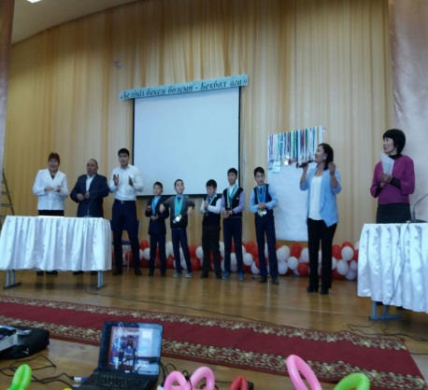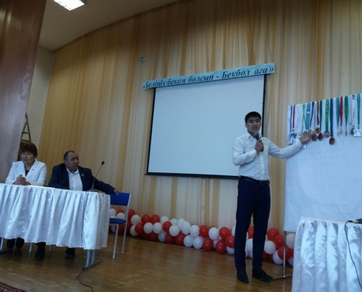

Қоянды орта мектебінің
Тәрбие ісі жөніндегі орынбасары
Зандыбай Сандуғаш

